Expériences de l’existence de l’air
Y a-t-il quelque chose dans une bouteille vide qui est fermée par un bouchon?
4
- de l’air et des petites gouttes d’eau autour de l’intérieur de la bouteille
Que se passe-t-il si j’enlève le bouchon :
- l’air s’en va et il ne reste plus rien dans la bouteille
Et si je remets le bouchon maintenant :
- ?!?!
- Il n’y a plus rien dans la bouteille ?
- Quand on referme l’air se dépêche de rentrer de nouveau dans la bouteille

Expérience 1 | Expérience 2 | Expérience 3
Mettre un ballon de baudruche sur la bouteille.  Presser la bouteille.  Le ballon se gonfle.  Explication: l'air de la bouteille est chassé dans le ballon. | Couper le fond de la bouteille.  Placer un ballon sur le goulot.  Plonger la bouteille dans l'eau à mi-hauteur.  Le ballon se gonfle  Explication: L'eau a chassé l'air qui était dans la bouteille, dans le ballon. | Mettre un ballon de baudruche sur la bouteille  Remplir le bac d’eau chaude  Plonger la bouteille dans le bac  Le ballon se gonfle  Explication: L’air en chauffant, se dilate, et donc prend plus de place, alors le ballon se gonfle.

Hypothèses avant l’expérience no 3 :
- Loïc : le ballon va exploser, ça va faire une bombe à eau chaude
- Bryan : il y aura de la buée dans la bouteille
- Leila : je pense que le ballon va exploser aussi
- Lisa : Je pense qu’il va y avoir de la vapeur et qu’elle va traverser le ballon et ressortir
- Laurie : le ballon va exploser
Restitution de l’expérience :
- Maéva : le ballon a gonflé
- Ludivine : ça a gonflé parce qu’il y avait de la vapeur
- Bryan : la vapeur de l’eau chaude du bac a traversé la bouteille et elle est montée le long de la bouteille et a gonflé le ballon
- Lisa : la vapeur c’est des mini-gouttes d’eau qui montent avec la force de l’air
- Adeline : j’ai vu qu’il y avait aussi de l’eau qui rentrait dans la bouteille par le bas
- Loïc : la bouteille a force d’être trempée dans l’eau chaude, elle a eu chaud, donc elle a mis de l’air dans le ballon.
Exercice pour évoquer la dilation de l’air :
- On se trouve dans une pièce où il fait très très très froid : les enfants se serrent pour se tenir chaud
- Dans la même pièce, il fait maintenant très très très chaud : les enfants se déplacent et quittent leurs copains.
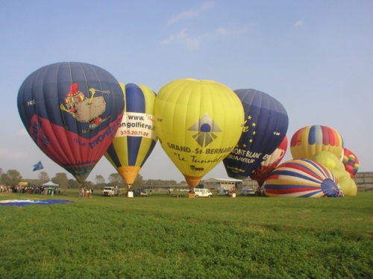
Conclusion :
Les petites particules qui se trouvent dans l’air prennent plus de place quand l’air est chaud que quand il est froid

Exemple pratique :

La montgolfière

Modélisation du poumon
Matériel
- 1 bouteille en pet de 1,5 l découpée en deux
- 1 paille
- 2 ballons de baudruche
- de la pâte à modeler
- de la ficelle
- du ruban adhésif
Montrer aux élèves comment fonctionne la respiration et les poumons. Evoquer le muscle qui s’appelle diaphragme qui fait qu’on inspire et qu’on respire automatiquement.
Discussion avec les élèves :
- Margot : On respire pour vivre, sinon on meurt
- Bryan : L'air entre et sort par le nez ou la bouche.
- Adeline : Ca se fait automatiquement, sans qu’on y réfléchisse.
- Raphaël : L'air descend dans les poumons. On en a deux.
- Lisa : L'air qui entre est propre et l’air qui ressort est sale
- Lisa : Ce qui reste dans les poumons, c’est de l’oxygène
- Lorin : L’air qu’on respire aide le cœur à fonctionner.

